电工电子实验报告

课程名称： 电工电子基础实验

实验项目：

串联谐振电路

学 院： 计软网安

班 级：

学 号：

姓 名：

指导教师：

学 期： 2023 学年第1学期

# 交流参数测量

## 实验目的

1. 掌握双路直流稳压电源，万用表，示波器，函数信号发生器的使用方法
2. 了解常用电子仪器本身误差对测试的影响
3. 初步掌握电工电子综合实验箱的使用方法
4. 学会用示波器测量各种电气参数并记录示波器波形

## 主要仪器设备及软件

硬件：数字万用表，直流稳压电源，电工电子综合试验箱，函数发生器，数字示波器

## 实验原理（或设计过程）

数字示波器实验

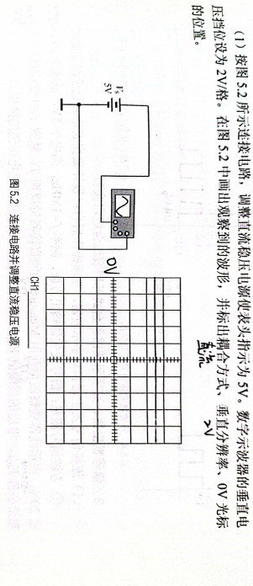

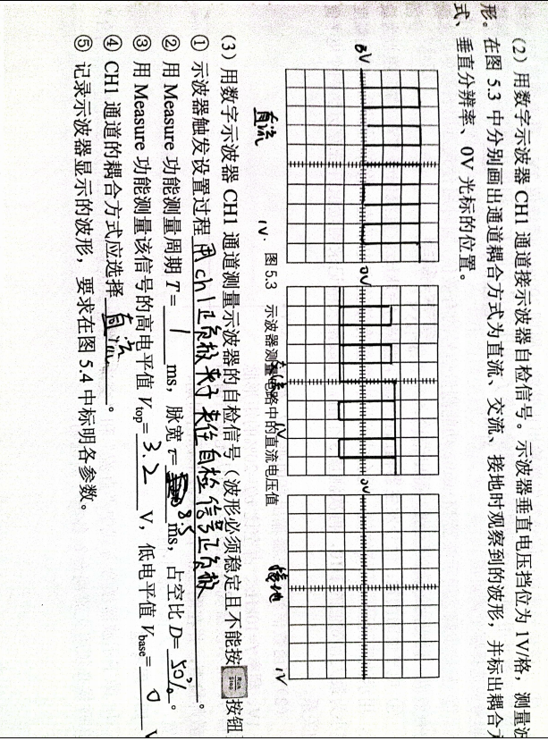

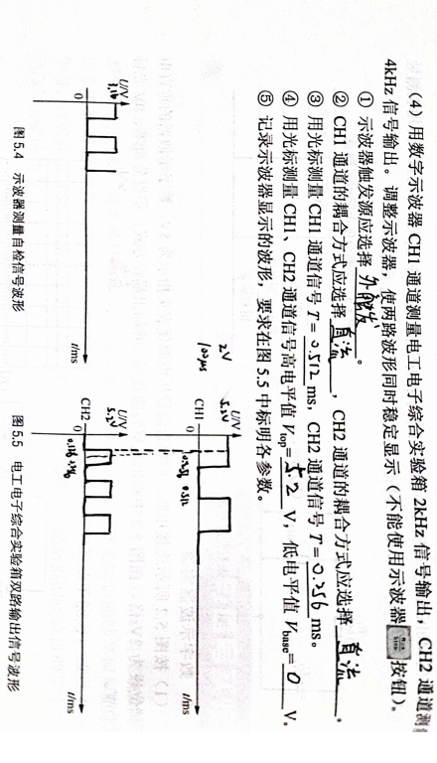

## 实验小结

初步了解和熟悉如何使用数字示波器。了解每一个按键的作用和何时需要用到这些按键，更方便于我们的实验，能准确地调出我们需要的数据。

# 串联谐振电路

## 实验目的

1. 研究RLC串联谐振电路特性
2. 对品质因数Q与电路其他参量的关系加深理解

## 主要仪器设备及软件

硬件：万用表，直流稳压电源，电工电子综合试验箱，函数发生器，数字示波器

## 实验原理

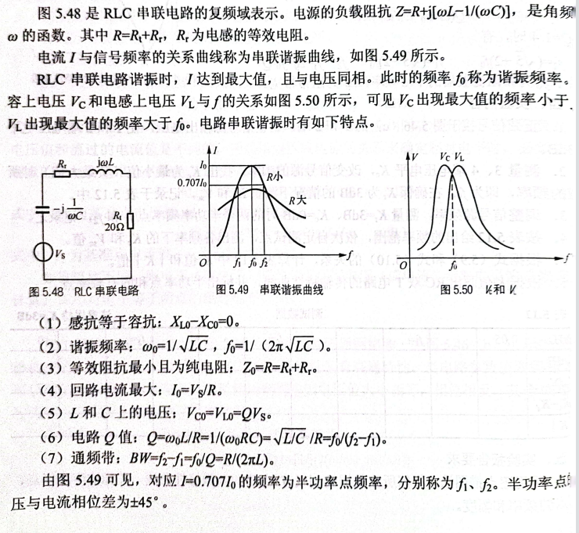

## 实验过程（或设计过程）

1. 测谐振频率f0
2. 按图串联接线，信号源输出为正弦波，f任意，始终保持Vs(有效值)=500mV
3. 调整信号源频率，根据谐振时回路电流最大，即电阻Rt上电压VRt最大，找出谐振频率f0
4. 将Vs和VRt分别送入示波器两个通道，用双迹法找出谐振频率f0’
5. 测量谐振时的VRt0,VC0,VL0,并记录之

2.测半功率点

示波器置双踪工作方式，将VS和VRt分别送入两个通道，用相位差测量方法找出半功率点频率f1和f2，并验证VRt是否等于0.707VRt

3.验证Q值，根据Q=VC0/VS及Q=f0/(f2-f1)计算出两个Q值，它们应相等，如果误差太大，则可能测试有误，须重测

4.测量谐振曲线，在2kHz-20KHz范围内自定频率测出各频率下的VRt

注意：保持VS=500mA。频率依次从低到高，遵循选择测试点的原则

5，根据测试结果，画出I-f串联谐振曲线

## 实验电路图

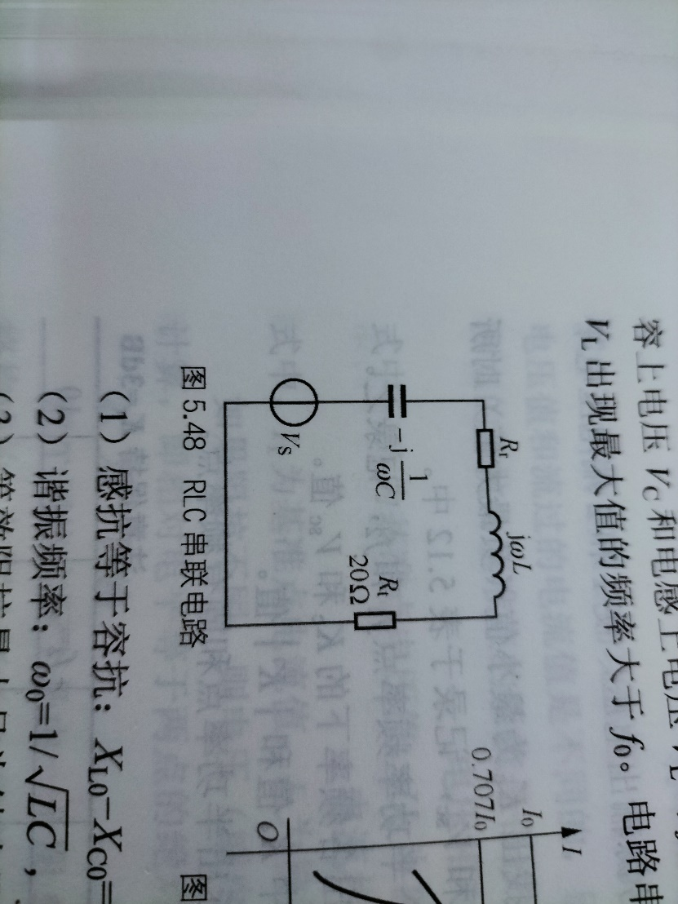用

## 实验数据分析和实验结果

测试数据

f0=6.9 f0’=6.76 VRt0=0.1424 VC0=1.60 VL0=1.63 f1=7.95 f2=5.85

Q=VC0/VS=3.2 Q=f0/(f2-f1)=3.31

|  |  |  |  |  |  |  |  |  |  |  |  |  |
| --- | --- | --- | --- | --- | --- | --- | --- | --- | --- | --- | --- | --- |
| f/kHz | 2 | 4 | f1 | 6.2 | 6.6 | f0 | 7.4 | 7.8 | f2 | 14 | 16 | 20 |
| VRt/V | 0.0138 | 0.0389 | 0.1038 | 0.1274 | 0.1446 | 0.1424 | 0.1265 | 0.1109 | 0.1066 | 0.0306 | 0.0256 | 0.01783 |
| I/mA | 0.69 | 1.95 | 5.19 | 6.38 | 7.23 | 7.195 | 6.325 | 5.545 | 5.33 | 1.53 | 1.265 | 0.89 |

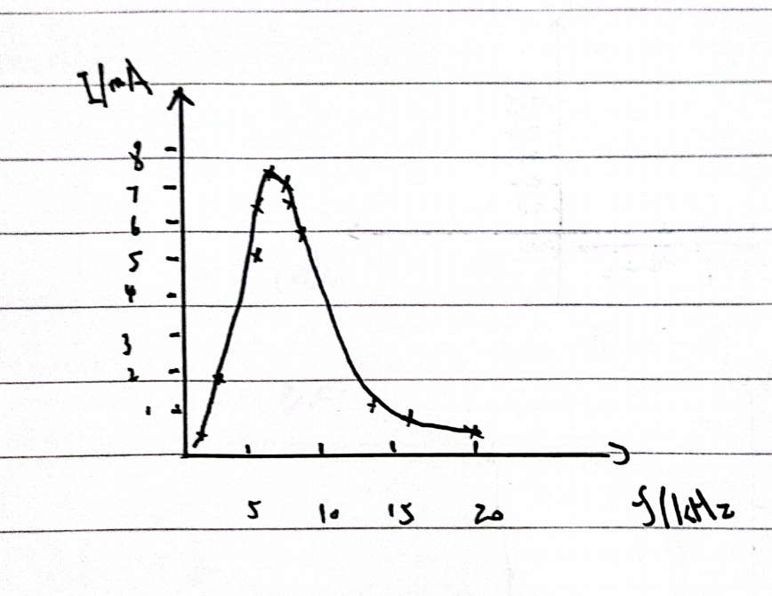

通过实验我们可以很清楚地看到谐振电路的特性,当RLC电路发生谐振的时候，电阻两端的电压会明显的增大，也就是说通过电路的电流增大，这个是由于电感和电容的充放电达到协调，这样的话整个电路就会达到谐振，电流最大。

## 实验小结

电流与电压相位相同，电路呈电阻性。

串联阻抗最小，电流最大:这时Z=R，则I=U/R。

电感端电压与电容端电压大小相等，相位相反，互相补偿，电阻端的电压等于电源电压。

谐振时电感端电压与电源电压的比值称为品质因数Q，当Q>>1时，L和C上的电压远大于电源电压（类似于共振)，这称为串联谐振，常用于信号电压的放大。